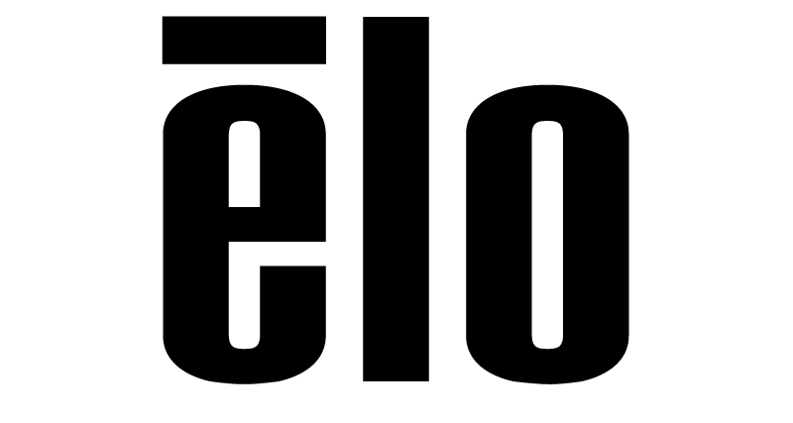

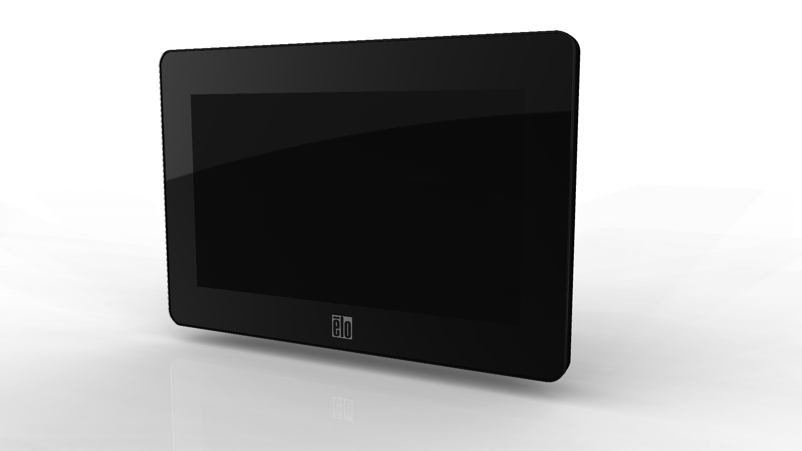

使用者手冊
Elo Touch Solutions 0700L 觸控顯示器

版權所有 © 2015 Elo Touch Solutions, Inc. 保留所有權利。

未經 Elo Touch Solutions Inc. 的書面許可，不得以任何形式或方法（包括但不限於電子、磁性、光學、化學方法或手冊等）複製、傳輸或改編本出版物的任何部分，不得將其儲存到擷取系統，不得將其翻譯成任何語言或電腦語言。

免責聲明

本文件中的資訊有可能在未通知的情況下進行變更。Elo Touch Solutions, Inc. 及其附屬公司（共同稱為「Elo」）對本出版物的內容不提供任何形式的陳述或擔保，並且特別聲明拒絕對有特定目的適銷性或適用性提供任何默示擔保。Elo 保留對本出版物進行修訂並對其內容不斷進行變更，而不將這樣的修訂和變更通知任何人的權利。

商標確認

AccuTouch、CarrollTouch、Elo、Elo（標誌）、Elo Touch、Elo Touch Solutions、Elo TouchSystems、IntelliTouch、iTouch、SecureTouch、TouchTools 和 VuPoint 是 Elo 及其附屬公司的商標。Windows 為 Microsoft Corporation 的商標。

目錄

第 1 章 – 簡介 4

第 2 章 – 安裝 5

第 3 章 – 組裝 8

第 4 章 – 操作 9

第 5 章 – 技術支援 10

第 6 章 – 安全與維護 11

第 7 章 – 法規資訊 12

第 8 章 – 擔保資訊 15
第 1 章 – 簡介

產品說明
新的觸控顯示器集 Elo Touch Solutions 的可靠效能和觸控技術與顯示幕設計領域的最新進展於一身。這種效能組合可在使用者與觸控顯示幕之間提供自然的資訊流動。

此觸控顯示器帶有一個 24 位彩色有源矩陣薄膜電晶體 LCD 面板，提供了優異的顯示效能。其 LED 背光可極大降低功率消耗並消除汞的使用（相比於 CCFL 背光面板）。增強此 LCD 顯示器的效能的其他功能包括用一根 USB 線纜供電/傳輸視訊/傳輸觸控訊號、一個可選裝磁條閱讀器 (MSR) 和一個可選網路攝像頭。

由於需要安裝專門的 USB 驅動程式，該顯示器在啟動過程中無法充當主顯示器。必須使用另外一台顯示器，以安裝 USB 驅動程式。

預防措施
為了最大限度延長設備的使用壽命以及預防使用者安全風險，請採納本使用者手冊中的所有警告、預防措施和維護建議。有關更多資訊，請參見「安全與維護」一章。

本手冊包含正確設定和保養該裝置的重要資訊。設定和開啟新觸控顯示器電源之前，請務必先通讀本手冊，特別是「安裝」、「組裝」和「操作」這幾章。
第 2 章 – 安裝

開啟觸控顯示器的包裝
開啟包裝箱， 驗證是否有以下項目：
- 帶有螢幕保護裝置膜的觸控顯示器
- Elo TouchTools 光碟和使用者手冊光碟
- 快速安裝指南
- USB Y 線纜（「數據線」：電源和 USB 訊號，「輔助電源線」：附加電源）
- 4 M4x8mm 螺絲

最低電腦硬體要求
- 2.0GHz 雙核 CPU
- 512MB 內存如果要同時執行其他應用程式，則要求更大的內存。
- 2 個 USB 2.0 埠
- 30MB 磁碟空間
- CD-ROM 磁碟機或用於下載軟體的網路接入

連接器面板與介面

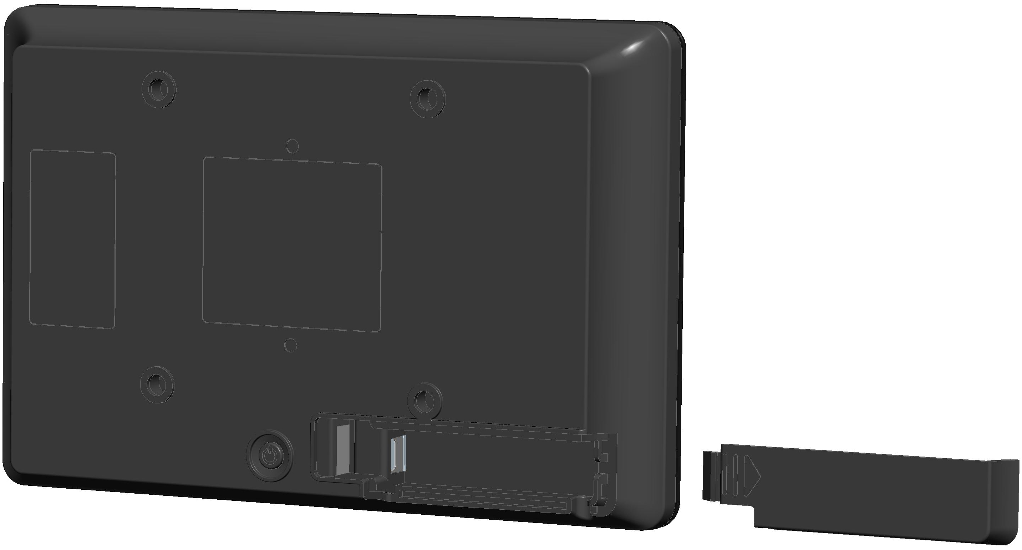
直流輸入
DVI輸入
OSD遙控器
USB觸摸
VGA輸入

迷你 USB

觸控顯示器連接
1. 將所提供的 USB Y 線纜的迷你 B 插頭插入顯示器上的迷你 USB 埠，將所提供的 USB Y 線纜的「資料線」接頭插入您的電腦的某個 USB 埠。

注意：有些電腦不能從一個 USB 埠提供足夠的電力給顯示器。如果是這
樣，請將線纜的 Y 端上的「輔助電源線」USB 接頭插入您的電腦上的另外一個 USB 埠。

2. 觸控顯示器裝運時處於 ON 狀態：一旦在您的電腦上安裝好 DisplayLink™ 驅動程式，您的顯示器應顯示視訊。

安裝 DisplayLink 軟體驅動程式
DisplayLink 技術使得「USB 視訊傳輸」成為可能。它使您的顯示器能夠使用一根 USB 線纜實現供電、視訊傳輸和觸控訊號傳輸。

注意：此顯示器無法在啟動過程中充當主顯示器。必須使用另外一台顯示器，以安裝 DisplayLink 驅動程式。

適用於 Windows 7、XP 32 位（SP2 和 SP3）、Vista 32 位（SP1）或 Vista 64 位（SP1）作業系統的驅動程式位於隨附您的觸控顯示器提供的 CD 上。

在 Elo TouchTools CD 中的 USB Monitor 資料夾內尋找詳細的驅動程式安裝說明。

安裝觸控技術軟體驅動程式

必須安裝某些軟體，才能讓觸控顯示器在您的電腦上發揮作用。

觸控顯示器的 CD 上包含支援 Windows 7、XP、Vista、WePOS 及 32 位 Server 2003 和 2008 作業系統的驅動程式。

有關以下方面，請瀏覽 www.elotouch.com：
- 最新的觸控驅動程式版本
- 附加觸控驅動程式資訊
- 詳盡的觸控驅動程式安裝指南
- 用於其他作業系統的觸控驅動程式

接受使用者授權合約後，這些驅動程式將完成安裝。
安裝完成後重新開機電腦。

第 3 章 – 組裝

後部 VESA 安裝
顯示器後部提供了一個可擰入 M4 螺絲的四孔 75x75mm 安裝面。符合 VESA FDMI 標準的安裝編碼為：VESA MIS-B, 75, C
75mm

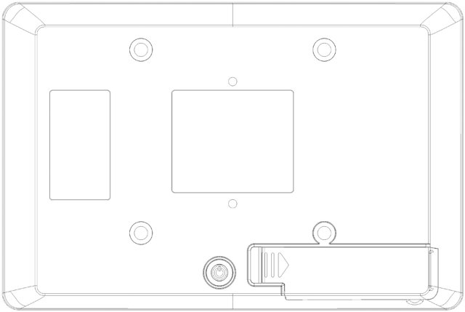

75mm

第 4 章 – 操作
電源

要開啟或關閉觸控顯示器，請按一下顯示器背後的電源按鈕。

系統在休眠和關閉模式下耗能較低。有關功率消耗規格的更多資訊，請參考網站 http://www.elotouch.com 上的技術規格

觸控式螢幕幕會使附加主機 PC 結束休眠模式（類似於移動滑鼠或按鍵盤鍵）。

視訊
按系統托盤中的顯示器形狀的圖示可選擇顯示器選項。

在 Extend Mode（擴展模式）（預設）中，0700L 觸控顯示器充當主顯示器桌面的擴展桌面。0700L 觸控顯示器和主顯示器的解析度保持不變。

在 Mirror（鏡像）模式中，同樣的視訊解析度、色彩深度和重新整理率被傳送到兩台顯示器。所傳送的視訊解析度取決於主顯示器的固有解析度。對於固有解析度高於 800x480（大多數情況）的主顯示器，主圖形裝置將自動從其支援的解析度中選擇最高解析度，以確保整個桌面與 0700L 觸控顯示器相符。對於固有解析度低於 800x480 的主顯示器，桌面將在 0700L 觸控顯示器上按原比例顯示，以維持縱橫比。

要了解關於顯示器選項的更多詳細資訊，請檢視 Elo TouchTools CD 上的「USB Monitor」（USB 顯示器）資料夾中的驅動程式說明。
第 5 章 – 技術支援

如果您在使用觸控顯示器過程中遇到問題，請參閱以下建議。
如果問題依舊，請聯絡當地經銷商或 Elo Touch Solutions 客戶服務部。

常見問題解決方案

問題 | 建議的故障排除方法
系統開機時觸控顯示器無回應。 | 檢查 USB 線纜是否正確連接到顯示器和電腦。  斷開並重新連接 USB 線纜。
顯示器無顯示。 | 顯示器或電腦模組可能處於休眠模式。按任意鍵/移動滑鼠/觸控觸控式螢幕，看看影像是否再次出現。  如果以上措施均無效，則重新啟動 PC。
觸控功能無效 | 驗證 PC 是否安裝了最新的 Elo 驅動程式。執行隨最新 Elo 驅動程式一同提供的校準常式。

技術援助

有關該設備的技術規格，請瀏覽 www.elotouch.com/products
瀏覽 www.elotouch.com/go/websupport 進行線上自助。
瀏覽 www.elotouch.com/go/contactsupport 尋求技術支援。
有關世界各地的技術支援電話號碼，請參閱本使用者手冊最後一頁。

第 6 章 – 安全與維護
安全
警語: 使用過度恐傷害視力。”

注意事項
(1)使用30分鐘請休息10分鐘。
(2)未滿2歲幼兒不看螢幕，2歲以上每天看螢幕不要超過1小時。

為避免觸電危險，請遵守所有安全注意事項，並且請勿拆卸觸控顯示器。這些設備不是使用者可自行維修的設備。

觸控顯示器外殼側面和頂端的槽用於通風。請勿阻塞或將任何物品塞入通風槽中。

確保安裝的準備符合「技術規格」一章中所列的規定環境條件。

保養和維修
以下提示有助於使觸控顯示器保持在最佳執行狀態：
- 斷開交流電源線後再進行清潔。
- 請使用蘸有少量溫和清潔劑的乾淨布來清潔顯示設備的外殼。
- 保持觸控顯示器乾燥非常重要。請勿使液體濺到觸控顯示器上或濺入其內部。如果進入液體，在再次開機之前，請有資質的服務技術人員對其進行檢查。
- 請勿使用可能劃傷表面的布料或海綿擦拭螢幕。
- 要清潔觸控屏，請將窗戶或玻璃清潔劑倒在清潔布或海綿上。請勿將清潔劑直接倒在觸控屏上。請勿使用酒精（甲醇、乙醇或異丙醇）、稀釋劑、苯或其他有磨蝕作用的清潔劑。
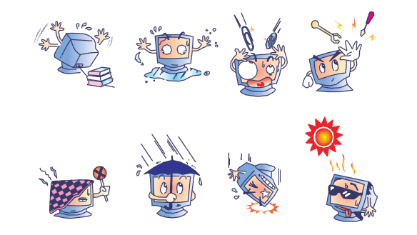
廢棄電子電氣產品 (WEEE) 指令
 | 本產品不應與家庭生活垃圾一同處理，應將其送往可進行回收和重複利用的工廠進行處理。
第 7 章 – 法規資訊
I. 電氣安全資訊：
必須符合製造商標籤上標明的額定電壓、頻率和電流要求。不遵守這些限制要求而連接到非指定電源將有可能導致操作不正常、設備損壞或火災危險。
本設備內部沒有操作人員可維修的部件。本設備會產生導致安全受到威脅的危險電壓。只能由有資質的服務技術人員提供服務。
如果在將設備連接到電源之前遇到有關安裝方面的問題，請聯絡有資質的電工或供應商。

II.輻射和抗擾性資訊
美國使用者注意：本設備經測試符合 FCC 法規第 15 部分對 B 類數位設備的限制。這些限制旨在針對住宅內的有害干擾提供合理防護。本設備產生、使用並傳播射頻能量，如果不依照指示安裝和使用將有可能對無線通訊產生有害干擾。
加拿大使用者注意：本設備符合加拿大工業無線電干擾規定確立的對 B 類數位設備無線電雜訊輻射的限制。
歐盟使用者注意：請僅使用隨設備提供的電源線和互連電纜。使用隨附的電源線和電纜可以保證符合下列標準所要求的電氣安全性或對放射或抗擾性 CE 標誌認證：
本資訊技術設備 (ITE) 必須在製造商標籤上標有 CE 標誌，它代表該設備已經過驗證符合下列指示和標準：經檢測本設備符合在歐洲標準 EN 55022 B 類中指出的 EMC 指令 2004/108/EC 以及在歐洲標準 EN 60950 中指出的低電壓指令 2006/95/EC 中所規定的 CE 標誌的要求。
所有使用者通用資訊：本設備產生、使用並傳播射頻能量。如果不依照本手冊安裝和使用，該設備可能會對無線電和電視通訊造成干擾。但不保證在任何特殊安裝中由於特定場合因素不會發生此類干擾。
1) 為符合放射和抗擾性要求，使用者必須遵守以下規定：
a) 在將此數位設備與任何電腦相連時只使用隨附的 I/O 電纜。
b) 為確保符合規範，請只使用由製造商提供的經認可的線纜。
c) 使用者需注意未經合規責任方明確認可而對本設備進行改造或修改的行為將可能導致使用者使用本設備的授權失效。
2) 如果本設備導致無線電或電視接收或者其他設備受到干擾：
a) 透過關閉和開啟本設備驗證放射源。
如果確定本設備產生干擾，請嘗試使用以下一項或多項措施排除干擾：
i) 將本數位設備從受影響的接收機移開。
ii) 調整（轉動）本數位設備與受影響的接收器的相對位置。
iii) 調整受影響的接收器的天線。
iv) 將本數位設備插入不同的交流電插座，使其與受影響的接收器處於不同的電路分支。
v) 斷開或移除任何本數位設備未使用的 I/O 電纜。（無終端接頭的 I/O 電纜是高 RF 放射級的潛在來源。）
vi) 僅將本數位設備插入有接地的插座。不使用交流電連接器插頭。（移除或切斷接地線會增加 RF 輻射等級，還會對使用者產生致命的電擊危險。）
如果您需要更多協助，請聯絡經銷商、製造商或有經驗的無線電或電視技術人員。

III.機構認證
本顯示器已獲得或聲明以下認證和標誌：
澳大利亞 C-Tick
加拿大 CUL, IC
歐洲 CE
日本 VCCI
墨西哥 NOM CoC
美國 FCC, UL

IV.中國 RoHS
根據中國法律（電子資訊產品污染控制管理辦法），以下部分列出了該產品可能包含的有毒和/或危險物質的名稱和含量。

組件名稱 | 有毒或危險物質和元素
組件名稱 | 鉛 (Pb) | 汞 (Hg) | 鎘 (Cd) | 六價  鉻 (Cr6+) | 多溴  苯酚 (PBB) | 多溴二苯  醚 (PBDE)
塑膠零件 | O | O | O | O | O | O
金屬零件 | X | O | O | O | O | O
線纜和電纜組件 | X | O | O | O | O | O
LCD 面板 | X | O | O | O | O | O
觸控屏面板 | X | O | O | O | O | O
PCBA | X | O | O | O | O | O
軟體（CD 等） | O | O | O | O | O | O
O：指示該元件的所有同質材料中所含的這種有毒或危險物質的含量低於 SJ/T11363-2006 中的限制要求。
X：指示用於該元件的至少一種同質材料中所含的這種有毒或危險物質的含量高於 SJ/T11363-2006 中的限制要求。對於標有 X 的項目，已根據 EU RoHS 採取了豁免。

標記的解釋
(1). 根據 SJ/T11364-2006 要求，電子資訊產品標有以下污染控制商標。該產品的環保使用期為 10 年。該產品在下列正常工作條件下不會洩漏或變異，因此該電子資訊產品的使用不會導致任何嚴重的環境污染、然後身體傷害或對任何資產造成損毀。
工作溫度：0-40/濕度：20%-80%（無冷凝）。
存放溫度：-20~60/濕度：10%~90%（無冷凝）。

(2). 鼓勵和建議按照當地法律回收並重用該產品。不應隨意丟棄該產品。


V.顯示器規格
電氣等級：
輸入：5VDC, 1 A
工作條件：
溫度：0°C - 40°C
濕度：20% 至 80%（無冷凝）
海拔高度：0 至 3,658m
儲存條件：
溫度：-20°C - 60°C
濕度：10% 至 90%（無冷凝）
海拔高度：0 至 12,192m
第 8 章 – 擔保資訊

除非本文或發給買方的訂購確認書中另有規定，否則賣方應向買方擔保所售產品無材料和製程缺陷。觸控顯示器及其組件的擔保期為 3（三）年。

賣方對元件的模型壽命不作任何擔保。賣方的供應商有可能隨時或不時地對作為產品或元件出售的元件進行修改。

買方在發現任何符合以上擔保條件的產品有缺陷時應立即書面通知賣方（任何情況下不應遲於發現問題後的三十天），通知時應合理地詳細說明此類缺陷的現象，同時在可能的情況下應給賣方提供機會檢查已安裝好的產品。除非賣方以書面形式另有說明，通知必須在該產品的擔保期內傳送至賣方。在提交這種通知之後的三十天內，買方應將其認為有缺陷的產品用原包裝箱或同等功效包裝自費並自擔風險送至賣方。

賣方在收到買方認定為有缺陷的產品並確認其不能滿足上述品質保證後，將根據賣方的意願，在適當的時間內，(i) 改進或修理產品；或 (ii) 調換產品。此類改進、修理或調換的費用以及透過最低保險將產品運回的費用應由賣方承擔。買方應承擔產品在運輸中的遺失及損壞風險，並可對產品投保。如果賣方發現退回的產品並非有缺陷產品，買方須將發生的回程運輸費用補償給賣方。賣方可自行決定對產品進行改進或維修，並且這種改進與維修可在賣方設施或買方設施內進行。如賣方不能改進、修理或更換產品以符合上述保證要求，則賣方可自行決定向買方提供資金補償，或者向買方帳戶內劃入產品購買價格減去在賣方提出的保證期內按直線方法計算的折舊金額之後的金額。

上述補救措施為在符合產品擔保條件時賣方向買方提供的唯一補救。除上述明示擔保外，賣方對其產品、針對任何用途的適用性、品質、適銷性、非侵權性等不做任何其他擔保，無論明示還是暗示。賣方的員工或任何其他人無權對產品做出上述擔保以外的任何擔保。賣方的產品擔保責任是有限的，至退還產品購買價格為止。在任何情況下，賣方對買方的產品採購費用或安裝的相關產品或任何特定的、相因而生的、間接的或意外損壞不負任何責任。

買方承擔風險並同意補償賣方以下或使賣方免受以下責任導致的損失：(i) 評定產品是否滿足買方的用途要求，包括任何系統設計或圖紙；(ii) 確定買方所用產品是否符合適用法律、法規和標準。買方應對與包含或整合了賣方生產或提供的產品或元件有關、或源自這樣的產品的所有擔保和其他權利要求承擔全部責任。買方獨立地對任何與買方製造或授權的產品相關的聲明及擔保負責任。買方應賠償賣方，並使賣方免受任何與買方產品或相關產品代理或擔保相關的責任、索賠、損失、費用或花費（包括合理的律師費用）。
請瀏覽 Elo Touch Solutions網站！

www.elotouch.com

獲得最新的...
- 產品資訊
- 規格資訊
- 新聞事件
- 新聞發佈
- 軟體驅動程式
- 觸控顯示器新聞快訊

聯絡我們
要獲得更多的 Elo 觸控解決方案深層次資訊，請瀏覽我們的網站 www.elotouch.com 或直接致電最近的辦事處：

北美 | 電話 800-ELO-TOUCH | 歐洲 | 亞太地區 | 拉美
Elo Touch Solutions | 電話 +1-408-597-8000 | 電話 +32(0)(16)704 500 | 電話 +86 (21) 3329 1385 | 電話 +1-786-923-0251
1033 McCarthy Blvd | 傳真 +1-408-597-8050 | 傳真 +32(0)(16)704 549 | 傳真 +86 (21) 3329 1400 | 傳真 +1-305-931-0124
Milpitas, CA 95035 | customerservice@elotouch.com | elosales@elotouch.com | www.elotouch.com.cn | www.elotouch.com.ar

版權所有 2015 Elo Touch Solutions, Inc. 保留所有權利。

